Задача с треугольной пирамидой
Научный руководитель: Кодиров Фаррух Ергаш угли
Ассистент кафедры информационных технологий
Усмонов Махсуд Тулкин угли
Студент
Ташкентский университет информационных технологий, Каршинский филиал
АННОТАЦИЯ : После пройденного пути, который начался на уроке Векторы для чайников и закончился статьёй Задачи с прямой и плоскостью, рассмотрим распространённое задание, главным действующим героем которого является треугольная пирамида (тетраэдр). Посмотрим на эту пространственную фигуру и перечислим её элементарные признаки:
Чем богаты, тем и рады. Каждая из четырёх граней представляет собой треугольник, отсюда и название – треугольная пирамида или тетраэдр.
Не буду перечислять геометрические свойства данной фигуры, известные из школьной программы, поскольку аналитическая геометрия вскрывает пакет молока своим способом. А именно, пристальное внимание уделяется уравнениям рёбер, плоскостей, всевозможным углам пирамиды и некоторым другим вещам, скоро увидите.
Примечание: корректнее говорить «уравнения прямой, содержащей ребро (стОрону)» и «уравнение плоскости, содержащей грань». Но для краткости будем использовать словосочетания «уравнения ребра (сторонЫ)» и «уравнение грани».
Особых трудностей не ожидается, так как весь инструментарий базируется на уже изученных материалах. Но если где-то обнаружатся пробелы, ничего страшного, каждый пункт решения будет снабжён ссылками на нужные уроки, чайник пыхтит – задача решается =)
Кроме того, мы поэтапно выполним точный чертёж пирамиды в прямоугольной системе координат. Это очень важный шаг для тех, кто только начинает разбираться с трёхмерными чертежами.
Приключения с треугольной пирамидой концептуально напоминают задачу с треугольником на плоскости. И начинаются они примерно так:
КЛЮЧЕВЫЕ СЛОВА : Кроме того, чтобы эффективнее и КОМФОРТНЕЕ воспринимать информацию, координаты четырёх точек и трёх полученных векторов рекомендую переписать на бумагу.
TRIANGULAR PYRAMID PROBLEM
Academic Supervisor: Kodirov Farrukh
Assistant of the Department of Information Technology
Farruxbek0209@mail.ru
Usmanov Makhsud Tulkin oglu
Tashkent University of Information Technologies
Karshi branch, 3rd year student
+99891 947 13 40
maqsudusmonov22@gmail.com
ABSTRACT: After the traversed path, which began in the Vectors for Dummies lesson and ended with the article Problems with a line and a plane, we will consider a common task, the protagonist of which is a triangular pyramid (tetrahedron). Let's look at this spatial figure and list its elementary features:
The more rich they are, the more happy they are. Each of the four faces is a triangle, hence the name - a triangular pyramid or tetrahedron.
I will not list the geometric properties of this figure, known from the school curriculum, since analytical geometry opens a carton of milk in its own way. Namely, close attention is paid to the equations of edges, planes, all kinds of angles of the pyramid and some other things, you will see soon.
Note: it is more correct to say "equations of a straight line containing an edge (side)" and "an equation of a plane containing a face". But for brevity we will use the phrases "edge (side) equations" and "face equation".
Special difficulties are not expected, since the entire toolkit is based on the materials already studied. But if gaps are found somewhere, it's okay, each solution point will be provided with links to the necessary lessons, the kettle puffs - the problem is solved =)
In addition, we will make an accurate drawing of the pyramid in a rectangular coordinate system step by step. This is a very important step for those who are just getting started with 3D drawings.
The triangular pyramid adventure is conceptually similar to the triangle on the plane. And they start like this:
KEY WORDS: In addition, in order to perceive information more efficiently and MORE COMFORTABLY, I recommend rewriting the coordinates of four points and three obtained vectors on paper.
После пройденного пути, который начался на уроке Векторы для чайников и закончился статьёй Задачи с прямой и плоскостью, рассмотрим распространённое задание, главным действующим героем которого является треугольная пирамида (тетраэдр).
Посмотрим на эту пространственную фигуру и перечислим её элементарные признак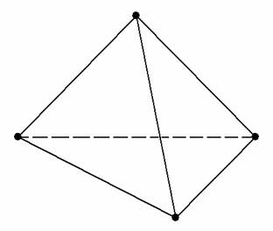
У треугольной пирамиды есть:
– четыре вершины;
– шесть рёбер (сторон);
– четыре грани.
Чем богаты, тем и рады. Каждая из четырёх граней представляет собой треугольник, отсюда и название – треугольная пирамида или тетраэдр.
Не буду перечислять геометрические свойства данной фигуры, известные из школьной программы, поскольку аналитическая геометрия вскрывает пакет молока своим способом. А именно, пристальное внимание уделяется уравнениям рёбер, плоскостей, всевозможным углам пирамиды и некоторым другим вещам, скоро увидите.
Примечание: корректнее говорить «уравнения прямой, содержащей ребро (стОрону)» и «уравнение плоскости, содержащей грань». Но для краткости будем использовать словосочетания «уравнения ребра (сторонЫ)» и «уравнение грани».
Особых трудностей не ожидается, так как весь инструментарий базируется на уже изученных материалах. Но если где-то обнаружатся пробелы, ничего страшного, каждый пункт решения будет снабжён ссылками на нужные уроки, чайник пыхтит – задача решается =)
Кроме того, мы поэтапно выполним точный чертёж пирамиды в прямоугольной системе координат. Это очень важный шаг для тех, кто только начинает разбираться с трёхмерными чертежами.
Приключения с треугольной пирамидой концептуально напоминают задачу с треугольником на плоскости. И начинаются они примерно так:
Треугольная пирамида задана координатами своих вершин
Далее, как правило, вам предложат четыре точки пространства. Причём, прямо сейчас =)
Пусть это будут вершины .
Требуется:
Потребуется много чего…. Счастливчики отделаются 3-4 пунктами, а билет с крупным выигрышем может насчитывать добрый десяток заданий.
Поздравляю, вы сорвали Джекпот!
1) найти длину ребра ;
2) составить уравнения стороны ;
3) найти угол между рёбрами ;
4) найти площадь грани ;
5) найти угол между ребром и плоскостью ;
6) составить уравнение грани ;
7) составить уравнения высоты , опущенной из вершины на грань ;
8) вычислить длину высоты ;
9) найти основание высоты ;
10) вычислить объем пирамиды;
11) составить уравнения медианы грани ;
12) составить уравнение плоскости, проходящей через прямую и вершину ;
13) найти угол между плоскостями и ;
14) выполнить чертёж пирамиды в прямоугольной декартовой системе координат;
15) перекреститься левой пяткой.
Это единственная задача данного урока, и вот так, слегка креативно, я решил записать условие... …немного наскучило выстраивать вереницу Пример 1, Пример 2, Пример 3, ….
Начнём-с бренчать монетами по карманам.
Во-первых, разберёмся с обозначениями вершин. Самый распространённый вариант, когда они обозначены буквами . Выполним схематический чертёж:
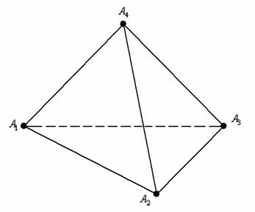
Если бегло просмотреть пункты задачи, то легко заметить, что в условии часто встречается грань . Чаще всего требуется составить уравнение этой «особенной» грани, а также найти её площадь. В качестве «особенной» вершины выступает точка , обычно из неё строится перпендикуляр к плоскости .
А всё это я сказал к тому, что в вашей задаче могут быть совершенно другие обозначения вершин. Например, . При таких буквах «особенной» гранью, скорее всего, будет грань , а «особенной» точкой – вершина . В этой связи очень важно выполнить схематический рисунок пирамиды, чтобы не запутаться в дальнейшем алгоритме решение. Да, более подготовленные читатели могут представлять тетраэдр мысленно, но для чайников чертёж просто обязателен.
Итак, на предварительном этапе разбираемся с обозначениями вершин пирамиды, анализируем условие, находим «нужную» плоскость и точку, выполняем бесхитростный набросок на черновике.
С чего начать решение задачи?
Перед тем, как отправиться в весёлое путешествие по пунктам условия, удобно найти три вектора. Почти всегда векторы откладываются от первой вершины, в данном случае – от точки . Решим элементарную задачу урока Векторы для чайников:
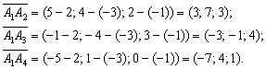
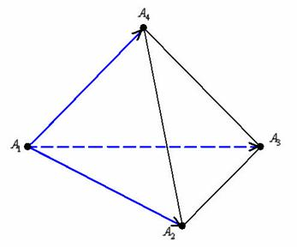
Элементарность элементарностью, но многие давно заметили, что эти простые вычисления на самом деле… достаточно неприятны! Дело в том, у каждого из нас бывает наваждение а-ля «два плюс два равно пяти», поэтому лучше подстраховаться и воспользоваться программой, которая заранее обсчитает многие параметры пирамиды. Калькулятор можно найти на странице Математические формулы и таблицы.
Кроме того, чтобы эффективнее и КОМФОРТНЕЕ воспринимать информацию, координаты четырёх точек и трёх полученных векторов рекомендую переписать на бумагу.
Как найти длину ребра пирамиды?
1) Найдём длину ребра . Длина данного ребра равна длине вектора :
Я обычно округляю результаты до двух знаков после запятой, но в условии задачи может быть дополнительное указание проводить округления, например, до 1-го или 3-го десятичного знака.
Думаю, в случае необходимости никого не затруднит аналогичным образом найти длины рёбер или . Если же вам предложено найти длину какой-нибудь другой стороны, то используйте формулу нахождения длины отрезка по двум точкам:
Это всё простейшие задачи первого урока про векторы.
Как составить уравнения стороны пирамиды?
2) Найдём уравнения ребра . Очевидно, что речь идёт об уравнениях прямой в пространстве, но нам не сказано, в каком виде их нужно составить. «По умолчанию» обычно подразумевается, что студент запишет канонические уравнения прямой.
Уравнения ребра составим по точке (можно взять ) и направляющему вектору :
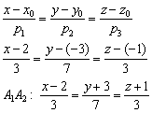
В целях проверки следует убедиться, что обе точки удовлетворяют найденным уравнениям.
Как найти угол между рёбрами пирамиды?
3) Найдём угол между сторонами :
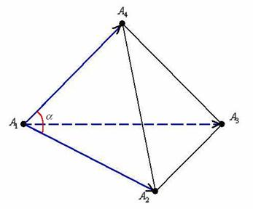
Перед вами обычный угол пространственного треугольника, который рассчитывается как угол между векторами. И снова при делах тривиальная формула урока Скалярное произведение векторов:
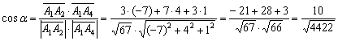
Заметьте, что в ходе решения можно (и нужно) использовать полученные ранее результаты, в данном случае нам уже известно, что (см. пункт 1).
С помощью обратной функции находим сам угол:
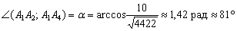
Как найти площадь грани пирамиды?
4) Найдём площадь грани :
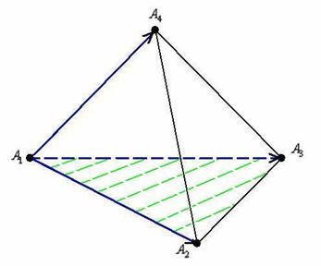
Площадь треугольника вычислим с помощью векторного произведения векторов, используя формулу 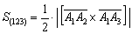.
Сначала найдём векторное произведение:
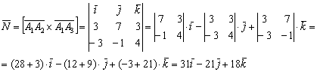
И вычислим его длину:
Вынести из-под корня ничего нельзя, поэтому он войдёт в ответ в неизменном виде.
Площадь грани :
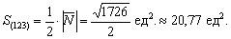
Если получаются страшноватые числа, не обращайте внимания, обычная картина. Главное, не допустить ошибку в вычислениях.
Как найти угол между ребром и гранью?
5) Найдём угол между ребром и плоскостью . Это стандартная задача, рассмотренная в Примере № 3 п. «д» урока Основные задачи на прямую и плоскость. Прошу прощения за неточности ряда последующих чертежей, я рисую от руки, отражая лишь принципиальную картину:
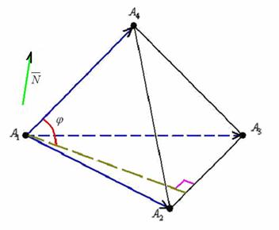
Используем формулу:
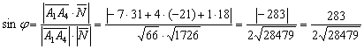
И с помощью арксинуса рассчитываем угол:
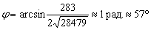
Как найти уравнение грани?
6) Составим уравнение плоскости . Первая мысль – использовать точки , но есть более выгодное решение. У нас уже найден вектор нормали плоскости . Поэтому уравнение грани составим по точке (можно взять либо ) и вектору нормали :
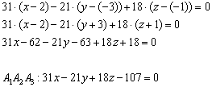
Для проверки можно подставить координаты точек в полученное уравнение, все три точки должны «подходить».
Как составить уравнения высоты пирамиды?
7) Звучит грозно, решается просто.
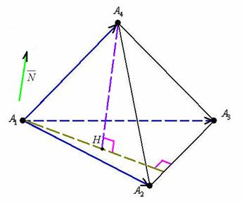
Уравнения высоты , опущенной из вершины на грань , составим по точке и направляющему вектору :
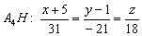 – по умолчанию записываем канонические уравнения.
Вектор нормали в рассматриваемой задаче работает на всю катушку, и как только вам предложили найти площадь грани, составить уравнение грани или уравнения высоты – сразу пробивайте векторное произведение.
Как найти длину высоты пирамиды?
8) Пример № 9 статьи Уравнение плоскости. Длину высоты найдём как расстояние от точки до плоскости :
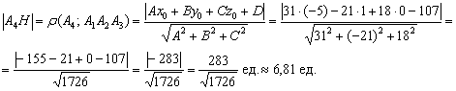
Результат громоздкий, поэтому позволим себе вольность не избавляться от иррациональности в знаменателе.
Как найти основание высоты пирамиды?
9) Найдём основание высоты . Тема пересечения прямой и плоскости подробно муссировалась на уроке Задачи с прямой и плоскостью. Повторим. Перепишем уравнения высоты в параметрической форме:
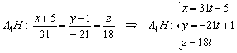
Неизвестным координатам точки соответствует вполне конкретное значение параметра :
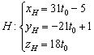, или: .
Основание высоты, понятно, лежит в плоскости. Подставим параметрические координаты точки в уравнение :
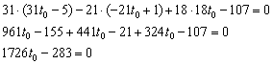
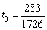
Кому-то покажется жестью, но я ничего не придумал – такое задание с зубодробительными дробями время от времени встречается на практике.
Полученное значение параметра подставим в координаты нашей точки:
Сурово, но идеально точно. Я проверил.
Как найти объем треугольной пирамиды?
10) Старая добрая задача. В аналитической геометрии объем пирамиды традиционно рассчитывается с помощью смешанного произведения векторов:
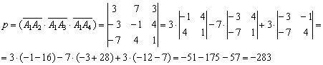
Таким образом:
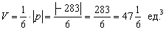
В данном случае уместно выполнить проверку, вычислив объем тетраэдра по школьной формуле 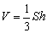, где – площадь грани, – длина высоты, опущенной к этой грани.
Уместно ПОТОМУ, что мы знаем и площадь грани 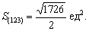, и длину соответствующей высоты 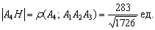
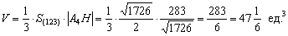
Как составить уравнения медианы грани пирамиды?
11) Составим уравнения медианы грани . Ничего сложного, обычная медиана обычного пространственного треугольника:
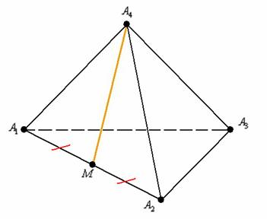
По сравнению с треугольником на плоскости, добавится лишь дополнительная координата. Нам известны вершины , и, по формулам координат середины отрезка, находим реквизиты точки :
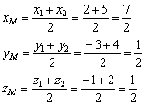
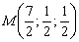
Уравнения медианы можно составить по двум точкам, но в статье Уравнения прямой в пространстве, по некоторым причинам я не рекомендовал использовать такой способ. Поэтому сначала найдём направляющий вектор прямой:
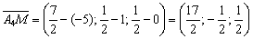
За направляющий вектор можно взять любой коллинеарный вектор, и сейчас подходящий момент избавиться от дробей:
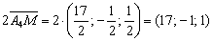
Уравнения медианы составим по точке и направляющему вектору :
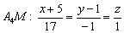
Заметьте, что уравнения с эстетической точки зрения лучше составить по точке , так как координаты точки «эм» – дробные.
Проверка рутинна, нужно подставить координаты точек 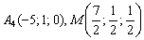 в полученные канонические уравнения.
Как составить уравнение плоскости, проходящей через вершину и ребро?
12) Составим уравнение плоскости, проходящей через прямую и вершину :
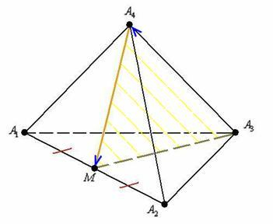
А задаёт ли вообще прямая и не принадлежащая ей точка плоскость? Да, это «жёсткая конструкция», однозначно определяющая плоскость.
К сожалению, мы не знаем вкусный нормальный вектор плоскости , и самый короткий путь – составить уравнение плоскости по точке и двум неколлинеарным векторам.
В качестве точки обязательно выбираем «одинокую» точку, которая не принадлежит прямой, в данном случае – это вершина . Один из нужных векторов уже известен: 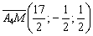, но, конечно же, удобнее выбрать его брата-мажора . В качестве второго вектора подходит либо (и вообще, бесконечно много векторов, но у нас есть только две «готовые» точки прямой ). Учитывая дробные координаты точки «эм», выгоднее найти:
Уравнение плоскости составим по точке и двум неколлинеарным векторам :
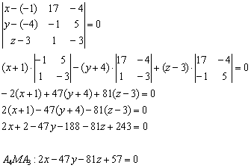
Очевидно, что координаты точек должны «подходить» в полученное уравнение плоскости.
Как найти угол между гранью и плоскостью?
13) Найдём угол между плоскостями и .
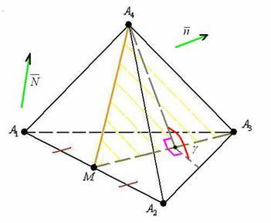
Очередной типовик, рассмотренный в Примере № 13 урока Уравнение плоскости.
Данные плоскости пересекаются, и косинус угла между ними выражается формулой: 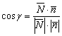, где – вектор нормали плоскости . Напоминаю, что вектор нормали и его длина уже известны.
Осталось снять вектор нормали: и аккуратно провести вычисления:
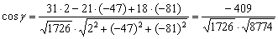
Возиться с такими корнями смысла нет, поэтому сразу находим угол:
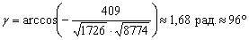
От тупизны подальше за ответ таки лучше принять острого соседа:
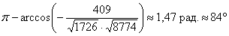
Как начертить пирамиду в прямоугольной системе координат?
14) Выполним точный чертёж пирамиды прямоугольной системе координат. Это проще, чем кажется.
С чего начать?
Во-первых, необходимо уметь правильно изображать саму систему координат на клетчатой бумаге. Справка в начале методички Графики и свойства функций.
Во-вторых, необходимо уметь строить точки в трёхмерном пространстве, об этом я уже начал рассказывать в статье Уравнения прямой в пространстве. И сейчас мы продолжим тему.
Построим точку . На мой взгляд, сначала удобно разобраться с первыми двумя координатами – «иксом» и «игреком»: отмеряем 2 единицы в положительном направлении оси и 3 единицы в отрицательном направлении оси . В плоскости прочерчиваем пунктирные дорожки, которые параллельны соответствующим координатным осям. Пересечение дорожек я пометил небольшим ромбиком:
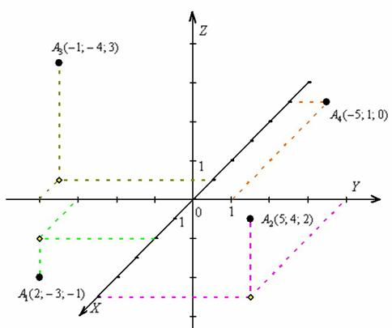
Теперь, в соответствии с отрицательной «зетовой» координатой, отмеряем 1 единицу вниз и тоже проводим пунктирную дорожку. Здесь и будет находиться наша точка , она расположена в нижнем полупространстве.
Для точки отмеряем 5 единиц «на себя» и 4 единицы вправо, строим параллельные осям пунктирные дорожки и находим их точку пересечения. В соответствии с «зетовой» координатой, чертим пунктиром «подставку для точки» – 2 единицы вверх. Данная точка расположена в верхнем полупространстве.
Аналогично строятся две другие точки. Заметьте, что вершина лежит в самой плоскости .
В тетради пунктирные линии аккуратно и не жирно проводятся простым карандашом.
Теперь нужно разобраться в удалённости точек, а в этом как раз и помогут пунктирные линии. Немного включаем пространственное воображение и внимательно смотрим на ось . Очевидно, что самая близкая к нам вершина – , а самая удалённая – .
Немало читателей уже мысленно прорисовали пирамиду, тем не менее, остановлюсь на построении подробнее. После того, как построены вершины, чайники могут тонко-тонко карандашом начертить все 6 сторон, и начинать разбираться, какие рёбра видимы, а какие рёбра скрыты. Лучше начать от самой близкой точки . Очевидно, что все три «исходящих» ребра в поле нашего зрения:
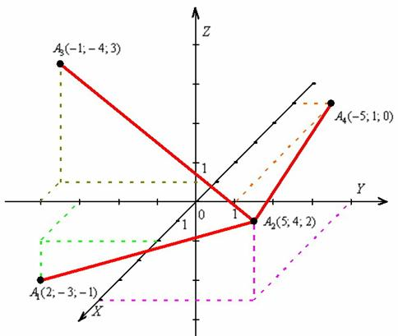
Должен предостеречь, так бывает далеко не всегда, одно ребро, например, может быть от нас скрыто. Не теряйте визуального восприятия пространства!
Какие ещё стороны в зоне видимости? ВиднЫ рёбра , а вот сторона спряталась за пирамидой:
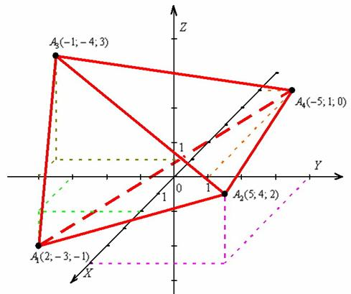
К слову, невидимое нам ребро лежит в нижнем полупространстве и проходит под осями .
Чертеж-конфетка на практике получается не во всех случаях. Бывает, фортуна разворачивается и задом:
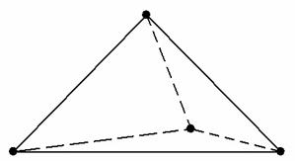
То есть, грань пирамиды может полностью или частично закрывать всё остальное. Но самое скверное, когда перекрываются рёбра:
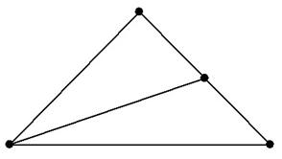
Тут сразу три ребра выстроились на одной прямой (правая верхняя прямая).
В похожей ситуации приходится жирно прочерчивать накладывающиеся стороны разными цветами и ниже чертежа записывать дополнительные комментарии о расположении пирамиды.
Существуют и более мелкие неприятности, например, одна из сторон пирамиды может наложиться на координатную ось (а то и вовсе расположиться за ней).
Увы, перечисленные случаи – не редкость на практике.
Вот, пожалуй, и все основные сведения о построении треугольной пирамиды в декартовой системе координат.
15) Это пример для самостоятельного решения.
В конце решения желательно остограммиться записать ответ, и по пунктам перечислить полученные результаты. За ваше здоровье!
ЛИТЕРАТУРА
- Киселёв, Андрей Петрович // Большая советская энциклопедия : [в 30 т.] / гл. ред. А. М. Прохоров. — 3-е изд. — М. : Советская энциклопедия, 1969—1978.
- Андронов И. К., А. П. Киселев. [Некролог], «Математика в школе», 1941, № 2
- Маргулис А. Я., Андрей Петрович Киселев, «Математика в школе», 1948, № 4
- Депман И. Я., История арифметики, М., 1959.
- Моргулис А. Я., Тростников В. Законодатель школьной математики // Наука и жизнь. 1968. № 1
- Пыльнев-Рогачёв, Лунёва М. И. Служитель «царицы-наук» // Кольцовский сквер. 2002. № 3
- http://mathprofi.ru/perehod_k_novomu_bazisu.html
- http://mathprofi.ru/delenie_otrezka_v_dannom_otnoshenii.html
- http://mathprofi.ru/grafiki_i_svoistva_funkcij.html
- http://mathprofi.ru/metody_eilera_i_runge_kutty.html
- http://mathprofi.ru/differencialnye_uravnenija_primery_reshenii.html
- http://mathprofi.ru/matematicheskaya_statistika.html
- http://mathprofi.ru/integraly_primery_reshenij.html
- http://mathprofi.ru/vektory_dlya_chainikov.html

